Государственное учреждение образования

“БЕЛОРУССКИЙ ГОСУДАРСТВЕННЫЙ УНИВЕРСИТЕТ ИНФОРМАТИКИ И РАДИОЭЛЕКТРОНИКИ”

Кафедра: Интеллектуальных информационных технологий

Дисциплина: Технологии и инструментальные средства проектирования интеллектуальных систем

Отчет по практическому заданию №4

**Предметная область «Животный мир»**

**(структура и взаимодействие)**

Выполнил:

студент гр.121702

Витковская С. И.

Проверил:

Гракова Н. В.

Минск 2024

**Цель работы**

Научиться представлять знания с помощью продукционных моделей.

**Задание**

Необходимо построить продукционную модель для выбранной предметной области. Для построения продукционной модели представления знаний необходимо выполнить следующие шаги:

1. Определить целевые действия задачи (являющиеся решениями).
2. Определить промежуточные действия или цепочку действий, между начальным состоянием и конечным (между тем, что имеется, и целевым действием).
3. Опередить условия для каждого действия, при котором его целесообразно и возможно выполнить. Определить порядок выполнения действий.
4. Добавить конкретики при необходимости, исходя из поставленной задачи.
5. Преобразовать полученный порядок действий и соответствующие им условия в продукции.
6. Для проверки правильности построения продукций записать цепочки продукций, явно проследив связи между ними - дерево вывода (граф).

**Реализация**

1. Главные задачи животных – “питаться”, “размножаться”, “выживать”.
2. Для размножения им необходимо достичь половозрелого возраста, для питания – охотиться или находить пищу, для выживания – контролировать обстановку, отслеживать потенциальные опасности.
3. Условия, которые нужно учитывать: наличие пищи и воды, наличие хищников, возраст особи, наличие партнеров.
4. Рассмотрим следующих животных: вошь, зайца и волка.

Продукции:

1. Если животное травоядное и рядом нет хищников – обстановка безопасная.
2. Если обстановка безопасная и рядом есть еда – обстановка благоприятная для питания.
3. Если обстановка безопасная и рядом есть партнер – обстановка благоприятная для размножения.
4. Если рядом хищник – убегать.
5. Если животное голодное, обстановка благоприятная – животное может питаться.
6. Если животное является половозрелой особью и в благоприятной обстановке – животное предлагает партнеру размножаться
7. Если партнер согласен – размножение.
8. Если жертва спаслась – отдыхать.
9. Если жертва поймана – смерть.

Факты:

1. Заяц – травоядное
2. Заяц голоден
3. Заяц сыт
4. Рядом есть трава
5. Рядом есть хищник
6. Рядом нет хищника
7. Рядом есть зайчиха
8. Зайчиха согласна
9. Заяц и зайчиха – половозрелые особи
10. Хищник поймал зайца
11. Заяц убежал

Действия:

1. Обстановка считается безопасной
2. Обстановка считается благоприятной для питания
3. Обстановка считается благоприятной для размножения
4. Животное может питаться
5. Животное предлагает партнерство
6. Животное размножается
7. Животное убегает
8. Смерть
9. Отдыхать

П1(4, Ф1, Ф6) = Д1

П4(4, Ф1, Ф5) = Д7

П2(3, Д1, Ф4) = Д2

П3(3, Д1, Ф7) = Д3

П8(3, Д7, Ф11) = Д9

П9(3, Д7, Ф10) = Д8

П5(2, Д2, Ф2) = Д4, Д9

П6(2, Д3, Ф9) = Д5

П7(1, Д5, Ф8) = Д6, Д9

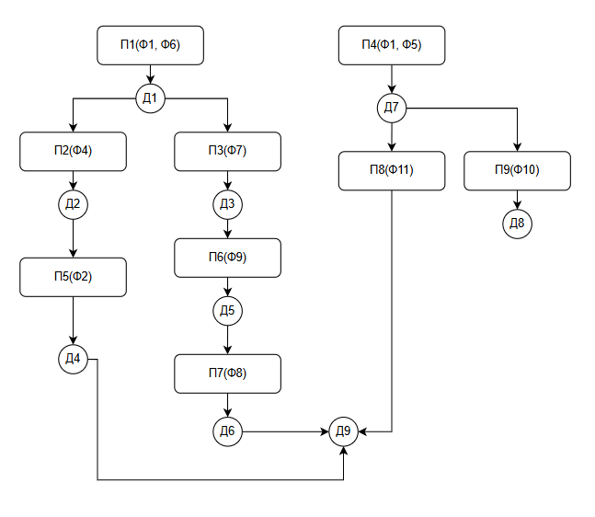

**Вывод:**

В ходе выполнения практического задания научились представлять знания с помощью продукционной модели на примере предметной области “Животный мир”.